### УДК 004.056

### Разработка метода обнаружения несанкционированного доступа в контролируемой зоне на основе видеоданных беспилотного летательного аппарата и камер видеонаблюдения

**Алиев Р.М.,** студент, 10.03.01 Информационная безопасность, Оренбургский государственный университет, Оренбург

e-mail: [raslkrut5@mail.ru](mailto:raslkrut5@mail.ru)

Научный руководитель: **Галимов Р.Р.**, кандидат технических наук, доцент кафедры вычислительной техники и защиты информации, Оренбургский государственный университет, Оренбург

e-mail: [rin-galimov@yandex.ru](mailto:rin-galimov@yandex.ru)

***Аннотация*.** Инциденты и преступления, связанные с несанкционированным доступом злоумышленников на территории контролируемой зоны, приводят к значительным материальным потерям для организаций. В связи с тем, что злоумышленники при этом используют транспортные средства, то возникает необходимость в их своевременном обнаружении в охраняемой зоне. В данной работе предложен метод обнаружения транспортных средств, проникших на территорию контролируемой зоны незаконно. Для обнаружения класса объекта и распознавания номерного знака транспортного средства разработана программное средство на основе глубокой нейронной сети, характеризующийся высокой оценкой достоверности и быстродействия. Разработанный метод позволяет повысить оперативность обнаружения несанкционированных транспортных средств на территории контролируемой зоны.

***Ключевые слова:*** Несанкционированный доступ, беспилотный летательный аппарат, обнаружение, сверточная нейронная сеть, контролируемая зона, камеры видеонаблюдения.

**Development of a method for detecting unauthorized access in a controlled area based on video of an unmanned aerial vehicle and surveillance camera**

**Aliev R.M.**, student, 10.03.01 Information security, Orenburg state university, Orenburg

e-mail: [raslkrut5@mail.ru](mailto:raslkrut5@mail.ru)

Scientific adviser: **Galimov R.R.**, candidate of technical sciences, associate professor at the department of computer engineering and information protection, Orenburg state university, Orenburg

e-mail: [rin-galimov@yandex.ru](mailto:rin-galimov@yandex.ru)

**Annotation**. Incidents and crimes related to unauthorized access of intruders in the territory of the controlled zone lead to significant material losses for organizations. Due to the fact that the attackers use vehicles in this case, there is a need for their timely detection in the protected area. In this paper, a method for detecting vehicles that entered the territory of a controlled zone illegally is proposed. To detect the class of an object and recognize the license plate of a vehicle, a software tool based on a deep neural network has been developed, which is characterized by a high rating of reliability and speed. The developed method allows to increase the efficiency of detection of unauthorized vehicles in the territory of the controlled zone.

**Keywords:** Unauthorized access, unmanned aerial vehicle, detection, convolutional neural network, controlled area, surveillance camera.

Для предотвращения проникновения нарушителей на территорию контролируемой зоны в настоящее время используются традиционные методы и средства защиты с применением инженерно-технических средств и систем видеонаблюдения. Использование традиционных методов не всегда позволяют увидеть точную картину происходящего в контролируемой зоне, так как имеются зоны, которые не попадают в обзор систем видеонаблюдения. Перспективным решением данной задачи является применение беспилотных летательных аппаратов (БПЛА), позволяющих осуществлять видеонаблюдение труднодоступных мест при минимальных стоимостных затратах [1]. Для повышения оперативности обнаружения нарушения периметра охраняемой зоны и избежание человеческого фактора требуются автоматизация данных процессов. В большинстве случаев злоумышленники используют транспортные средства при нарушении периметра охраняемой зоны. В связи с этим, существует необходимость в разработке методов и средств оперативного обнаружения несанкционированных транспортных средств в охраняемой зоне. Также следует отметить, что беспилотные летательные аппараты не является заменой традиционных методов наблюдения за контролируемой зоной, а наоборот позволяют компенсировать их недостатки, именно поэтому их необходимо использовать в комплексе.

Следует отметить, что наряду с большим количеством публикаций по данной тематике, вопросы обнаружения несанкционированных объектов в контролируемой зоне, учитывающих специфику конкретных условий изучения, доступных инструментальных средств лабораторного типа в литературе освещены недостаточно. Так, например, в статье С.П. Белогаева «Автоматизированная информационная система распознавания автомобильных номеров» [2] представлена основная концепция идентификации и распознавания номерного знака на основе библиотеки компьютерного зрения OpenCV, комплекта средств разработки для распознавания автомобильных номеров iANPR SDK и языка программирования С++. Несмотря на достоинства предложенной автоматизированной системы, iANPR SDK является коммерческим продуктом, следовательно, нет возможности ознакомиться с исходным кодом для проверки отсутствия уязвимостей и неприемлемых для пользователя функций. Кроме того, разработчик не может использовать код для создания новых возможностей и исправления в них ошибок.

Целью данной работы является снижение риска несанкционированного доступа в контролируемой зоне за счет повышения оперативности обнаружения нарушения.

Для обнаружения несанкционированного доступа используется метод сравнения с эталонами, которая позволяет определить статус неизвестного образа по некоторым признакам [6]. Для формализации задачи использованы следующие условные обозначения:

* - множество распознаваемых образов, где  – это cсанкционированный доступ в контролируемой зоне, а  соответственно это несанкционированный доступ в контролируемой зоне;
*  – неизвестный образ, который необходимо распознать;
* - значения признаков неизвестного образа, где  – класс транспортного средства, – время обнаружения объекта, – номерной знак транспортного средства.
* – множество эталонных образов, доступ которым разрешен в контролируемую зону;
* – значения признаков эталонных образов.

Пример эталонных образов и признаки представлены в таблице 1.

Таблица 1. Признаки эталонных образов, имеющие доступ на территорию контролируемой зоны

|  |  |  |  |
| --- | --- | --- | --- |
| Признаки  Эталонные образы |  |  |  |
| Класс транспортного средства | Диапазон времени нахождения в КЗ | Номерной знак |
|  | Легковой автомобиль | С 8:00 до 19:00 | T989TA56 |
|  | Автобус | С 08:00 до 18:00 | C457AT56 |
|  | Легковой автомобиль | С 8:00 до 22:00 | A199AA56 |
| … | … | … | … |
|  | Грузовая машина | С 12:00 до 14:00 | O909KA56 |

В качестве разделяющей функции выбрана мера Хемминга [4], определяющая степень совпадения признаков неизвестного образа  c признаками эталонных образов Z. Разделяющая функция (RF) определяется следующим образом:

, 

где – коэффициент совпадения, принимает значение 1 и 0 в зависимости от принадлежности или непринадлежности i-го признака эталонному образу;

M – общее количество признаков.

# На основании разделяющего правила (RP) производится оценка соответствия между неизвестным образом и эталонными образами. Разделяющее правило(RP) имеет следующий вид:



Таким образом, неизвестному образу присваивается статус , если все признаки распознаваемого образа совпали с одним из эталонных образов. В том случае, если хотя бы один из признаков распознаваемого образа не совпал с признаками эталонных образов, то присваивается статус .

Для обнаружения класса объекта в данной работе используется сверточная нейронная сеть YOLOv3, которая на сегодняшний день являются лучшей системой для распознавания объектов среди своих аналогов. Отличительной особенность является использование операции свертки для всего изображения, а не конкретных ее частей, что делает его чрезвычайно быстрым и точным [5].

Для идентификации номерного знака транспортного средства используется метод Виолы – Джонса, который является одним из самых известных методов поиска объектов на изображении в реальном времени [7]. Данный подход позволяет находить область номера в сложных и нетипичных условиях. Метод основан на применении набора признаков Хаара, которые представляют собой результат сравнения яркостей в двух прямоугольных областях изображения [3]. На исходном изображении выбирается определенный размер окна и шаг скольжения, который перемещается по изображению и сравнивается с примитивами Хаара для нахождения номерного знака.

Распознавание символов номерного знака обнаруженного транспортного средства осуществляется с помощью библиотеки распознавания текста tesseract, основными достоинствами данной библиотеки являются: простота использования, высокий уровень достоверности обнаружения возможность работать на любой операционной системе.

На рисунке 1 представлен результат обнаружение класса объекта с помощью YOLOv3 и идентификация номерного знака транспортного средства.

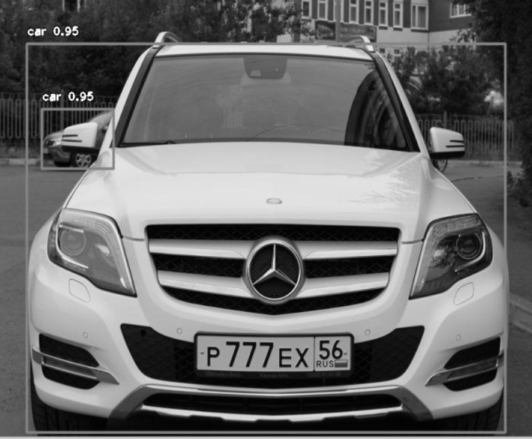 

Рисунок 1. Обнаружение класса объекта с помощью YOLOv3 и идентификация номерного знака транспортного средства соответственно

Метод представляет собой алгоритм и средство, которое позволяет его реализовать. Алгоритм – это набор инструкций, описывающих порядок действий исполнителя для достижения результата решения задачи за конечное число действий. Схема алгоритма метода обнаружения несанкционированного доступа в контролируемой зоне представлена на рисунке 2.



Рисунок 2. Схема алгоритма метода обнаружения несанкционированного доступа в контролируемой зоне

Разработанный программный комплекс состоит из трех основных элементов: сервер распознавания образов, сервер базы данных и сервер виртуализации. Основной задачей программного комплекса является обнаружение и оповещение администратора информационной безопасности о несанкционированном нахождении транспортного средства на территории контролируемой зоны. Структурная схема программного комплекса представлена на рисунке 3.



Рисунок 3. Структурная схема программного комплекса обнаружения несанкционированного доступа в контролируемой зоне

Видеоданные, полученные с камеры беспилотного летательного аппарата и камер видеонаблюдения передаются на сервер распознавания образов, где происходит определение статуса зафиксированного объекта на основе метода сравнения с эталонами.

Результат сохраняется в таблицу базы данных в зависимости от статуса обнаруженного объекта, если «модуль принятия решений» присвоил транспортному средству статус санкционированный, то он сохраняется в «таблица транспортных средств, помеченные как санкционированный», соответственно если транспортному средству присвоен статус несанкционированный, то он сохраняется в «таблица транспортных средств, помеченные как несанкционированный».

Для просмотра информации о транспортных средствах, обнаруженных в контролируемой зоне используется web-сервер. Интерфейс web-страницы изображен на рисунке 4.

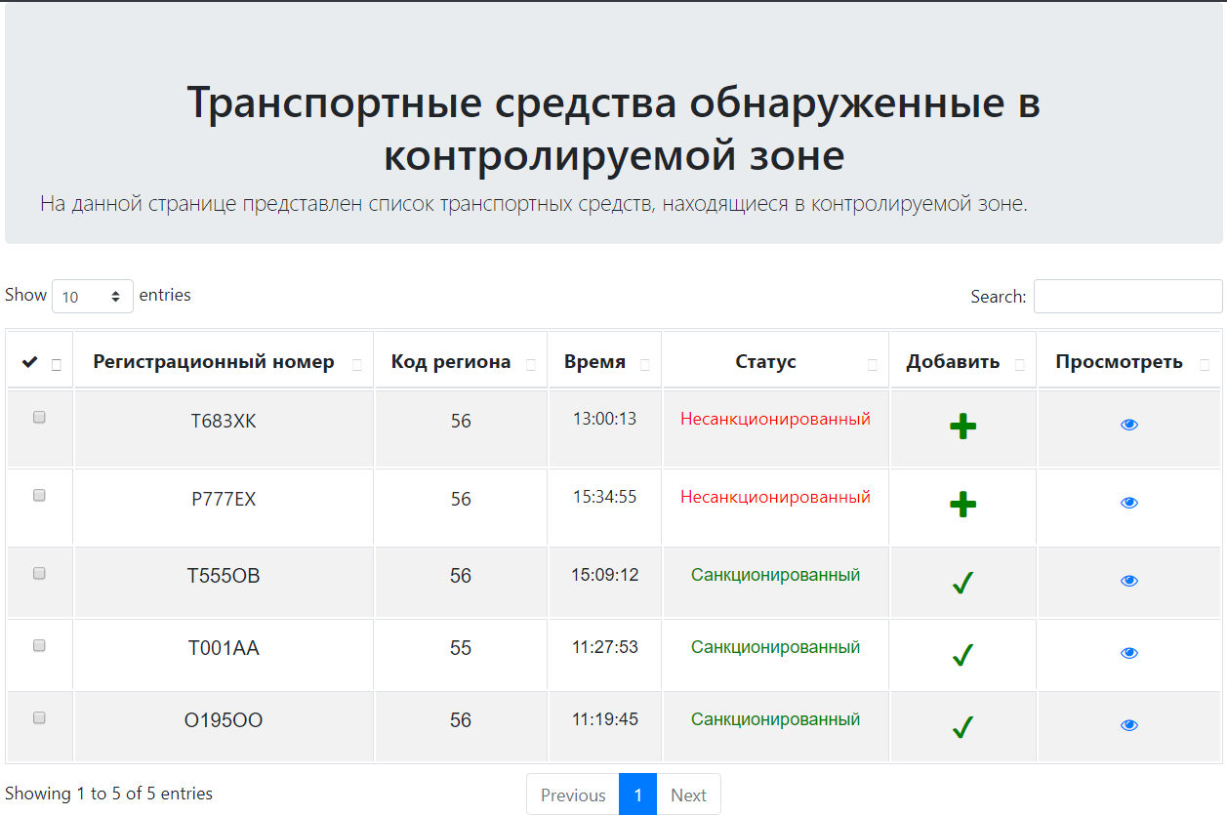

Рисунок 4. Интерфейс web-страницы транспортных средств, обнаруженных в контролируемой зоне

Таким образом, представленный метод обнаружения несанкционированного доступа в контролируемой зоне на основе видеоданных беспилотного летательного аппарата и камер видеонаблюдения позволяет снизить риск несанкционированного доступа злоумышленников в охраняемую зону за счет оперативного обнаружения транспортных средств.

***Литература***

1. Алиев, Р.М. Мониторинг транспортных средств в охраняемой зоне промышленных объектов нефтегазодобычи на основе глубокой нейронной сети yolo / Р.М. Алиев, Р.Р. Галимов, Т.З. Аралбаев // Прогрессивные технологии в транспортных системах: сборник материалов XIV Международная научно-практическая конференция. Электрон. дан. – Оренбург: ОГУ, 2019. – С. 22-26. – 5 с.
2. Белогаев, С.П. Автоматизированная информационная система распознавания автомобильных номеров // Научно-практический электронный журнал Аллея Науки. – 2017. - №10. – С. 776-782.
3. Белых, Е.А. Обучение каскадов Хаара // Вестник Сыктывкарского университета/ 2017. №22. – С. 41-53.
4. Броневич, А.Г. Мера включения Хэмминга вероятностного распределения в нечеткий интервал / А.Г. Броневич, А.Н. Каркищенко // Материалы Всероссийской конференции «Интеллектуальные САПР-95». -1996. - №1. – С. 67-69.
5. Горелов, А.И. Обучение сети yolo для распознавания отходов в городской среде // Вестник науки и образования. – 2019. №9. – С. 23-26.
6. Казбеков, Б.А. Метод сопоставления изображений с эталонами как метод идентификации подвижных наземных объектов / Б.А. Казбеков, Н.А. Максимов, А.В. Шаронов // Научный вестник МГТУ ГА. – 2014. №207. –С. 61-66.
7. Обухов, А.В. Метода автоматического распознавания автомобильных номеров / А.В. Обухов, С.А. Ляшева, М.П. Шлейхович // Вестник Чувашского университета. – 2016. №3. – С. 201-208.